起點 | 炸鮮奶  30 | 珍珠奶茶  100 | 塘胡蘆  300 | 坐牢  罰1000
臭豆腐  100 | 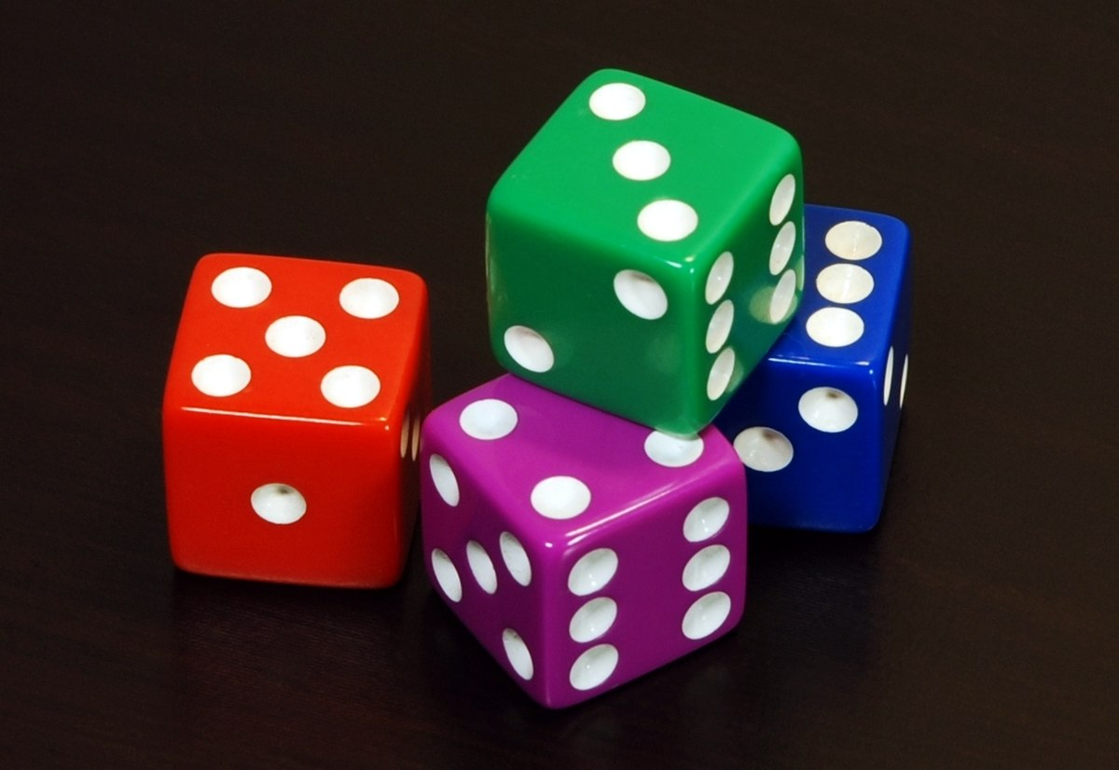  美食大富翁 |  |  | 漢堡  200
車輪餅  50 |  |  |  | 大腸包小腸  100
豬血糕  100 |  |  |  | 發薪水  3000
發薪水  300 |  |  |  | 雞蛋糕  50
凉蝦  250 |  |  |  | 貢糖  300
青蛙下蛋  50 | 烤鳥蛋  30 | 安慕希  300 | 辣黃膳  100 | 棒棒冰  100

